附件1

报国片区拟采购安装游人休憩座椅统计表

新安装地点 |  | 数量（根） | 合计（根）
报国  片区 | 天下名山至一山亭右侧人行道 | 5 | 50
报国  片区 | 一山亭广场 | 4 | 50
报国  片区 | 绿色停车场 | 6 | 50
报国  片区 | 一山亭至伏虎寺步游道 | 4 | 50
报国  片区 | 报国寺广场 | 6 | 50
报国  片区 | 黄湾停车场 | 20 | 50
报国  片区 | 伏虎寺至解脱桥步游道 | 5 | 50

附件2

方 案 图

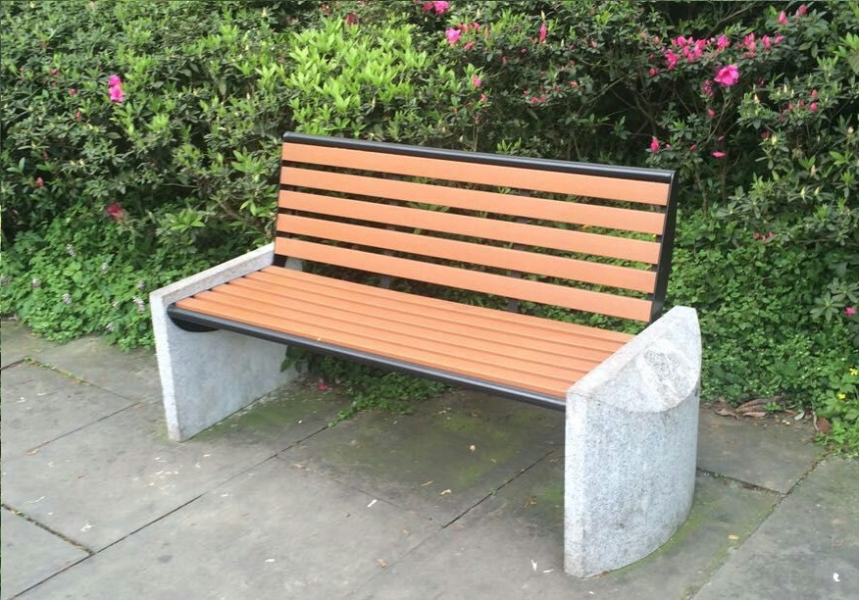

信息公开选项：不予公开
峨眉山风景名胜区管理委员会规划建设环保局办公室 2019年8月20日印发

